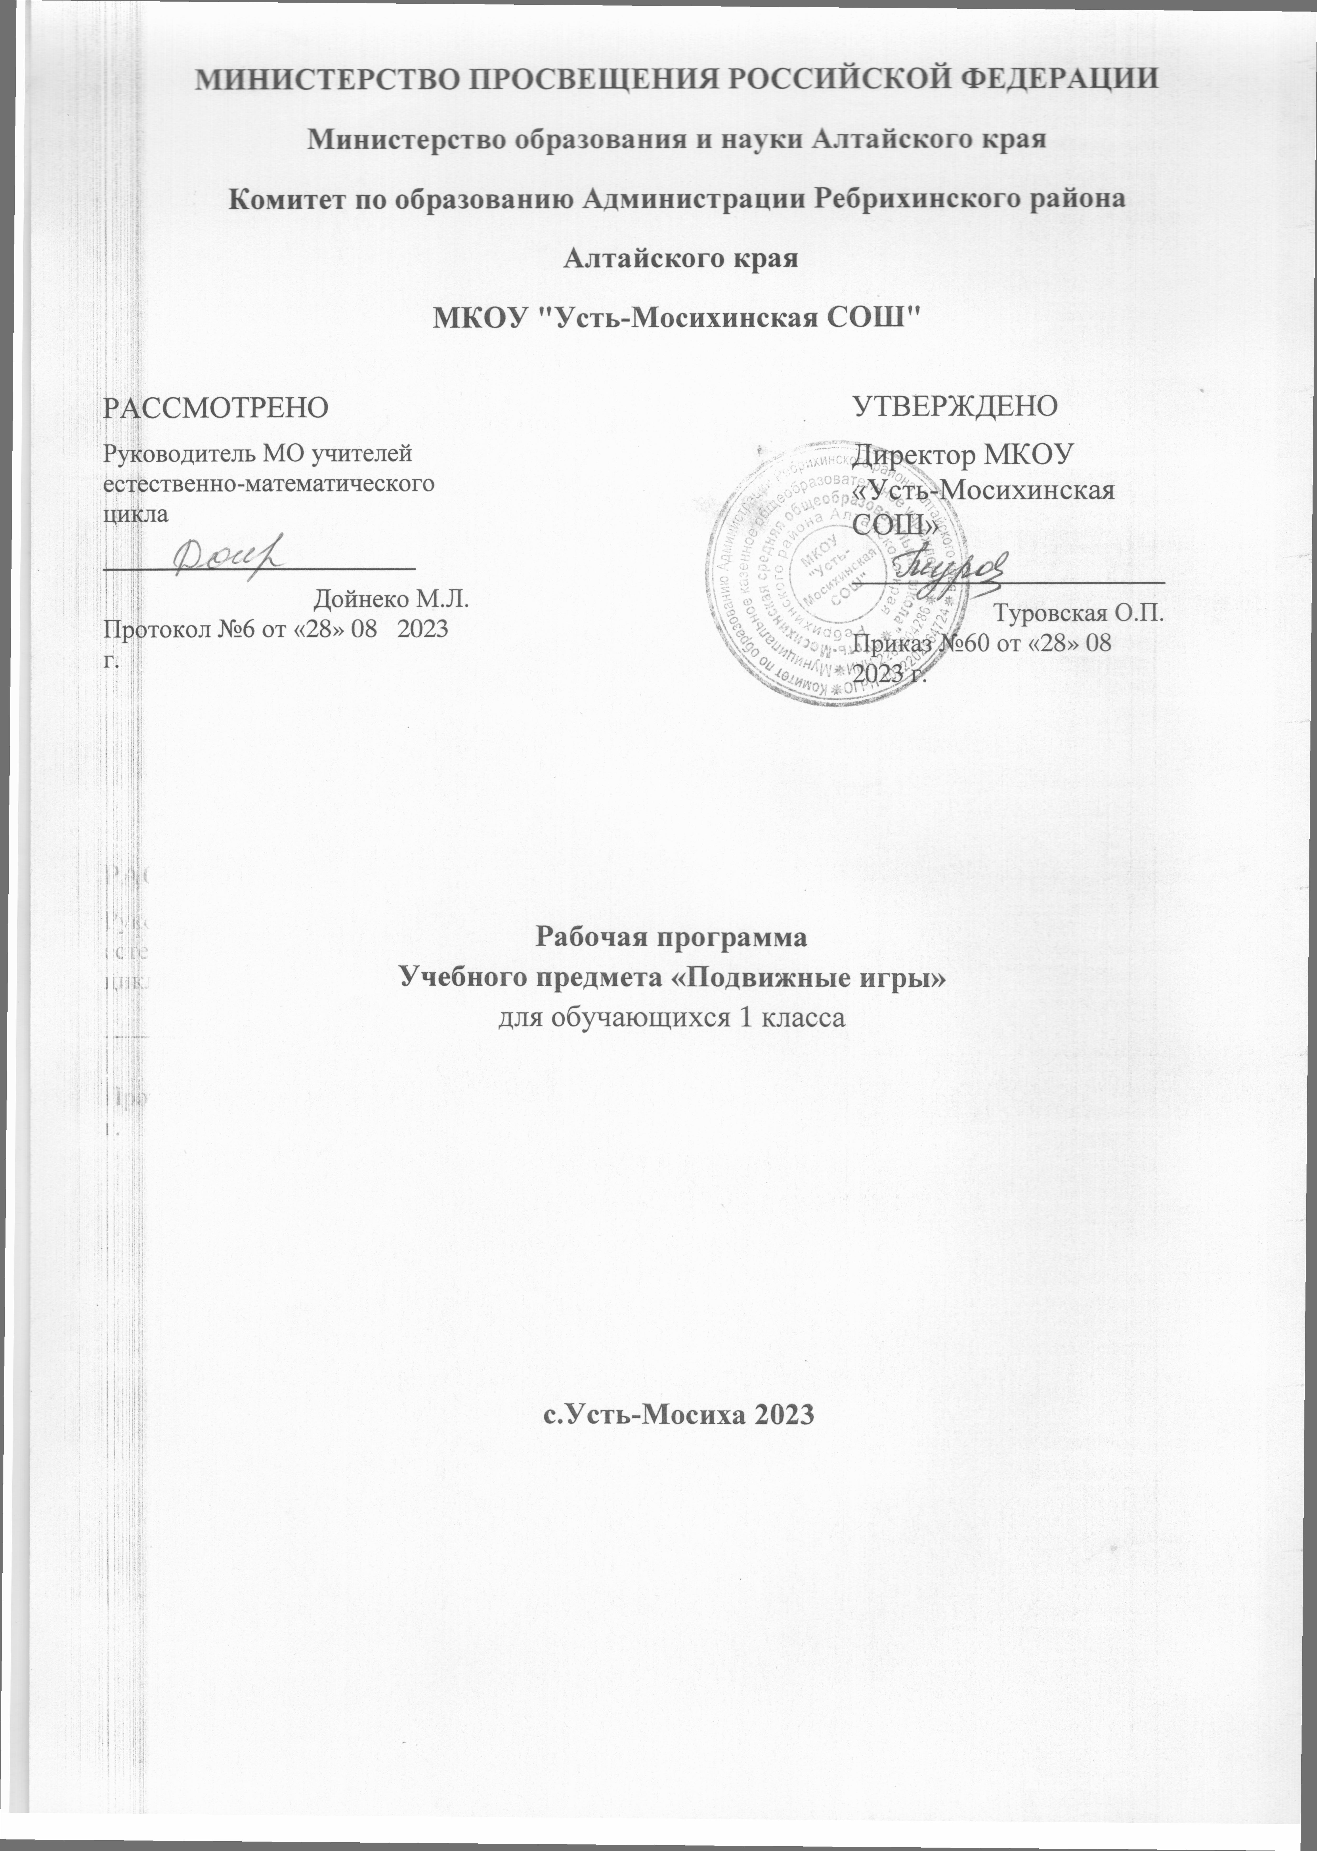

МИНИСТЕРСТВО ПРОСВЕЩЕНИЯ РОССИЙСКОЙ ФЕДЕРАЦИИ
Министерство образования и науки Алтайского края
Комитет по образованию Администрации Ребрихинского района
Алтайского края
МКОУ "Усть-Мосихинская СОШ"

РАССМОТРЕНО  Руководитель МО учителей естественно-математического цикла  ________________________  Дойнеко М.Л.  Протокол №6 от «28» 08 2023 г. |  | УТВЕРЖДЕНО  Директор МКОУ «Усть-Мосихинская СОШ»  ________________________  Туровская О.П.  Приказ №60 от «28» 08 2023 г.

Рабочая программа
Учебного предмета «Подвижные игры»
для обучающихся 1 класса

с.Усть-Мосиха 2023

Рабочая программа по внеурочной деятельности «Подвижные игры» для 1 класса разработана на основе:
- Федерального закона "Об образовании в Российской Федерации" от 29.12.2012 N 273-ФЗ;
- Федерального государственного образовательного стандарта основного общего образования, утвержденного приказом Министерства просвещения Российской Федерации от 31.05.2021 № 287;
- Положения о порядке разработки, утверждения и структуре рабочих программ учебных предметов (курсов) ГБОУ школа №496;
- Примерной программы воспитания, одобренной решением федерального учебно-методического объединения по общему образованию (протокол от 2 июня 2020 г. № 2/20);
- Авторской программы: Физическая культура. Примерные рабочие программы. Предметная линия учеб ни ков М. Я. Виленского, В. И. Ляха. 1—4 классы : учеб. пособие для общеобразоват. организаций / В. И. Лях. — 9-е изд. — М. : Просвещение, 2020. — 104 с. — ISBN 978509079226-4.
Настоящая рабочая программа разработана с учётом:
- Примерной основной образовательной программы основного общего образования (одобрена решением федерального учебно-методического объединения по общему образованию, протокол 1/22 от 18.03.2022 г.);
Настоящая рабочая программа является составной частью основной образовательной
программы основного общего образования ГБОУ школа № 496 Московского района Санкт- Петербурга (содержательный раздел).

Цели и задачи программы внеурочной деятельности
Цель программы: сформировать у младших школьников 1-4 классов мотивацию сохранения и приумножения здоровья средством подвижной игры.
Задачи:
- сформировать у младших школьников начальное представление о здоровом образе жизни, культуре движений;
- выработать потребность в систематических занятиях физическими упражнениями и подвижных играх;
- учить младших школьников сознательному применению физических упражнений, подвижных игр в целях самоорганизации отдыха, повышения работоспособности и укрепления здоровья;
-развивать умения ориентироваться в пространстве;
- развивать познавательный интерес, воображение, память, мышление, речь;
-создавать условия для проявления чувства коллективизма;
- развивать активность и самостоятельность;
-обучение жизненно важным двигательным навыкам и умениям,
применению их в различных по сложности условиях.
При проведении занятий можно выделить два направления:
- оздоровительная направленность, обеспечивающая наряду с укреплением здоровья активный отдых, восстановление или поддержание на оптимальном уровне умственной работоспособности;
- повышение двигательной подготовленности учащихся, отвечающей требованиям учебной программы.
«Подвижные игры» — это еженедельные занятия физическими упражнениями в спортивных залах и на открытом воздухе, которые проводятся во внеурочное время. Это активный отдых, который снимает утомление, вызванное учебной деятельностью, и способствует повышению двигательной активности школьников. Занятия, проводимые на открытом воздухе, имеют оздоровительную ценность.

Общая характеристика
Сюжетные игры.
Игры этого вида строятся на основе опыта детей, имеющихся у них представлений и знаний об окружающей жизни, профессиях (летчик, пожарный, шофер и т. п.), средствах транспорта (автомобиль, поезд, самолет), явлениях природы, образе жизни и повадках животных и птиц. Некоторые особенности поведения животных (хитрость лисы, повадки хищников - волка, щуки, быстрота движений зайцев, птиц, заботливость наседки и т. п.), наиболее характерные моменты выполнения трудовых действий людьми разных профессий, особенности движения различных транспортных средств служат основой для развертывания сюжета и установления правил игры. Сюжетные подвижные игры преимущественно коллективные, количество играющих может быть различным (от 5 до 25), и это позволяет широко использовать игры в разных условиях и с разными целями.В сюжетных играх обычно основная масса детей изображает, например, птичек, зайчиков, а один ребенок или воспитатель становится исполнителем ответственной роли - волка, лисы, кота. Действия детей тесно взаимосвязаны. Так, активность ребенка, исполняющего роль волка, побуждает и остальных участников игры - зайцев - двигаться быстрее, энергичнее. Это и составляет игровые действия детей. Однако каждый ребенок, играя, проявляет самостоятельность, инициативу, быстроту и ловкость в меру своих возможностей.
Бессюжетные игры.
Бессюжетные игры типа ловишек, перебежек очень близки к сюжетным - в них лишь нет образов, которым дети подражают, все остальные компоненты те же: наличие правил, ответственных ролей (ловишек, салок), взаимосвязанные игровые действия всех участников. Эти игры, так же как и сюжетные, основаны на простых движениях, чаще всего беге в сочетании с ловлей и прятанием и т. п. Однако следует учесть, что бессюжетные игры требуют от детей большей самостоятельности, быстроты и ловкости движений, ориентировки в пространстве, чем сюжетные. Это объясняется тем, что игровые действия в них связаны не с разыгрыванием сюжета, где возможно сочетание разных движений и их чередование, а с выполнением конкретного двигательного задания.
Игровые упражнения.
Подвижные игры и упражнения взаимосвязаны, однако по целевому назначению, педагогическим задачам, содержанию и методике проведения игра и упражнение не тождественны. Подвижная игра имеет в основе определенный замысел (образный или условный). Упражнения же представляют собой методически организованные двигательные действия, специально подобранные с целью физического воспитания, суть которых заключается в выполнении конкретных заданий ("Попади в воротца" и др.)
Многие упражнения имеют сюжетный характер, т. е. в них вносится элемент игры (например, "По мостику", "Через ручеек"). Это делает их более интересными для детей, позволяет привлечь внимание малышей к предлагаемым им двигательным заданиям и способствует более старательному и точному их выполнению.
Во время таких упражнений у учителя есть возможность проследить за каждым ребенком и, если у кого-то упражнение не получилось, предложить проделать его повторно. Следовательно, в игровых упражнениях в отличие от подвижных игр более определенно выступают задачи прямого обучения. В этом их особая ценность при развитии движений у детей.
Игровые упражнения можно использовать на занятиях по физической культуре и, особенно, при проведении индивидуальной работы по развитию движений вне занятий, как с отдельными детьми, так и с небольшими группами.
Игры с мячом.
Важнейшим принципом отбора содержания для начального обучения упражнениям с мячом является выделение тех действий с мячом и без него, которые:
- составляют основу техники любой подвижной и спортивной игры с мячом; - доступны детям младшего школьного возраста;
- дают наиболее эффективный результат в решении игровых задач.
На начальном этапе обучения целесообразно упражнять детей в разнообразных действиях, а также стимулировать свободные игры с мячом в самостоятельной двигательной деятельности, не ставя целью отработку техники этих действий.
Очень важно научить детей правильно держать мяч. Исходное положение — держать мяч на уровне груди двумя руками. При этом руки должны быть согнуты, локти опущены вниз, кисти рук сбоку мяча, пальцы широко расставлены.
1. Ловля мяча. Необходимо учить детей встречать мяч руками как можно раньше, образовывая из пальцев как бы половину полого шара, в который должен поместиться мяч. Ребенок следит за полетом мяча и, как только мяч прикоснется к кончикам пальцев, должен захватить его и подтянуть к себе амортизирующим движением. При этом одновременно надо сгибать ноги так, чтобы принять положение исходной стойки.
2. Передача мяча. Одновременно с ловлей мяча необходимо обучать детей передаче его двумя руками с места, а в дальнейшем в движении. При передаче ребенок должен описать мячом небольшую дугу к туловищу — вниз — на грудь и, разгибая руки вперед, от себя послать мяч активным движением кисти, одновременно разгибая ноги. Такая техника передачи мяча осваивается детьми постепенно.
3. Ведение мяча. На начальном этапе обучения детям более доступно ведение мяча с высоким отскоком, потому что оно не требует низкой стойки. Затем появляется возможность научить ребенка передвигаться на полусогнутых ногах. И, наконец, он легко осваивает ведение мяча с обычным отскоком по прямой, с изменением направлений, а также при противодействии другого игрока.
При ведении мяча дети приучаются передвигаться на слегка согнутых ногах, наклоняя тело несколько вперед. Рука, ведущая мяч, при этом согнута в локте, кисть со свободно расставленными пальцами накладывается на мяч сверху и от себя. Толчки мяча игрок выполняет несколько сбоку от себя, равномерно, согласованно, с передвижением.
Решающим условием обучения детей действиям с мячом является рациональность избираемой методики, которая строится на основе учета возрастных особенностей детей и их физической подготовленности. При этом в полной мере необходимо учитывать интересы и возможности детей.
Процесс обучения упражнениям с мячом можно условно разделить на следующие этапы:
- первоначальное обучение;
- углубленное разучивание;
- закрепление и совершенствование движений.
На каждом из них ставятся определенные задачи, которые осуществляются при помощи соответствующих средств и методов физического воспитания. Очень важно обеспечить постепенное усложнение условий выполнения действий в зависимости от имеющихся у детей навыков обращении с мячом. Четкая последовательность и взаимосвязь средств и методов обучения создает оптимальные условия для формирования двигательных действий.

Особенности содержания УМК
При реализации программы с применением дистанционных образовательных технологий могут быть использованы:
1. образовательные технологии (мастер-классы, развивающие занятия, консультации, тематические классные часы, конференции, «Перевернутый класс» и другие активности, проводимые в режиме реального времени при помощи телекоммуникационных систем);
2. возможности электронного обучения (использование подборок образовательных, просветительских и развивающих материалов, онлайн-тренажеров, представленных на сайте Министерства просвещения Российской Федерации по адресу https://edu.gov.ru/distance для самостоятельного использования обучающимися);
3. бесплатные интернет-ресурсы, сайты учреждений культуры и спорта, открывшие трансляции спектаклей, концертов, мастер-классов, а также организаций, предоставившие доступ к музейным, литературным, архивным фондам;
4. ресурсы средств массовой информации (образовательные и научно-популярные передачи, фильмы и интервью на радио и телевидении, в том числе эфиры образовательного телеканала "Моя школа в online");
5. образовательные и развивающие материалы на печатной основе (сборники предметных и междисциплинарных задач, открытые материалы международных исследований качества образования, демонстрационные варианты олимпиадных и диагностических заданий, печатные учебные издания).

Планируемые результаты освоения курса «Подвижные игры»
1 класс
Личностные результаты изучения курса «Подвижные игры» является формирование следующих умений:
- активно включаться в общение и взаимодействие со сверстниками на принципах уважения и доброжелательности, взаимопомощи и сопереживания;
- проявлять положительные качества личности и управлять своими эмоциями в различных (нестандартных) ситуациях и условиях;
- проявлять дисциплинированность, трудолюбие и упорство в достижении поставленных целей;
- оказывать бескорыстную помощь своим сверстникам, находить с ними общий язык и общие интересы.
Метапредметные результаты изучения курса «Подвижные игры» является формирование следующих умений:
- характеризовать явления (действия и поступки), давать им объективную оценку на основе освоенных знаний и имеющегося опыта;
- находить ошибки при выполнении учебных заданий, отбирать способы их исправления;
- общаться и взаимодействовать со сверстниками на принципах взаимоуважения и взаимопомощи, дружбы и толерантности;
- обеспечивать защиту и сохранность природы во время активного отдыха и занятий физической культурой;
- организовывать самостоятельную деятельность с учётом требований её безопасности, сохранности инвентаря и оборудования, организации места занятий;
- планировать собственную деятельность, распределять нагрузку и отдых в процессе ее выполнения;
- анализировать и объективно оценивать результаты собственного труда, находить возможности и способы их улучшения;
- видеть красоту движений, выделять и обосновывать эстетические признаки в движениях и передвижениях человека;
- оценивать красоту телосложения и осанки, сравнивать их с эталонными образцами;
- управлять эмоциями при общении со сверстниками и взрослыми, сохранять хладнокровие, сдержанность, рассудительность;
- технически правильно выполнять двигательные действия из базовых видов спорта, использовать их в игровой и соревновательной деятельности.
- представлять игры как средство укрепления здоровья, физического развития и физической подготовки человека;
- оказывать посильную помощь и моральную поддержку сверстникам при выполнении учебных заданий, доброжелательно и уважительно объяснять ошибки и способы их устранения;
- организовывать и проводить со сверстниками подвижные игры и элементы соревнований, осуществлять их объективное судейство;
- бережно обращаться с инвентарём и оборудованием, соблюдать требования техники безопасности к местам проведения;
- организовывать и проводить игры с разной целевой направленностью
- взаимодействовать со сверстниками по правилам проведения подвижных игр и соревнований;
- в доступной форме объяснять правила (технику) выполнения двигательных действий, анализировать и находить ошибки, эффективно их исправлять;
- находить отличительные особенности в выполнении двигательного действия разными учениками, выделять отличительные признаки и элементы;
- выполнять технические действия из базовых видов спорта, применять их в игровой и соревновательной деятельности;
- применять жизненно важные двигательные навыки и умения различными способами, в различных изменяющихся, вариативных условиях.

Содержание учебного предмета
1 класс (33 часа)
№ | Разделы | Кол-во часов
1 | Русские народные игры | 8
2 | Подвижные игры | 17
3 | Эстафеты | 8
 | Итого | 33

Тематическое планирование по курсу «Подвижные игры» в 1 классе
(33 часа)
№  п/п | Тема | Кол-во часов | Форма организации деятельности
1 | Подвижная игра "Ловишки". | 1 | ТБ при проведении подвижных игр.
2 | Подвижная игра "Ловишки"."Быстро встань в колонну" | 1 | Игровое упражнение
3 | Русская народная игра «Горелки», подвижная игра "Жмурки" | 1 | Игра малой подвижности
4 | Русская народная игра «Салки». Подвижная игра "Совушка". | 1 | Беседа «Возникновение подвижных игр»
5 | "Передал - садись", подвижная игра "Удочка", игра малой подвижности "Затейники". | 1 | Игровое упражнение
6 | Подвижная игра "Удочка", игра малой подвижности "Эхо". | 1 | Игровое упражнение
7 | Подвижная игра "Перелет птиц", игровое упражнение "Передача мяча колонне". | 1 | Игровое упражнение
8 | Подвижная игра "Успей добежать", "Эхо". | 1 | Игра малой подвижности
9 | Подвижная игра "Жмурки","Летает, не летает". | 1 | Игра малой подвижности
10 | Подвижная игра "Не попадись", ходьба, "Бабочка", "Лягушка". | 1 | Игровое упражнение
11 | Подвижная игра "Догони свою пару", игра "Фигуры". | 1 | Игровое упражнение
12 | Подвижная игра "Ноги от земли" или "Не оставайся на полу", "Угадай, чей голосок". | 1 | Игра малой подвижности
13 | Подвижная игра "Ноги от земли", "Кто ушел?". | 1 | Игра малой подвижности
14 | Подвижная игра "Ключи", игра "Кто ушел?". | 1 | Подвижная игра средней интенсивности
15 | Подвижная игра "Кого назвали, тот ловит", "Воротца". | 1 | Подвижная игра средней интенсивности
16 | Подвижная игра "Воробьи и кошка". | 1 | Игра малой подвижности
17 | Подвижная игра "Ловля обезьян", "Мяч вошедшему". | 1 | Игра малой подвижности
18 | Подвижная игра "Перелет птиц", "Поймай мяч". | 1 | Игра малой подвижности
19 | Веселые старты. Игра "Кто быстрее?". | 1 | Беседа: «Основы строения и функций организма»
20 | Подвижная игра "Ловля обезьян", "Хоровод". | 1 | ТБ при проведении подвижных игр.
21 | Подвижная игра "Будь ловким", "Фигуры". | 1 | Игра средней интенсивности
22 | Подвижная игра "Ключи". | 1 | Беседа: «Гигиенические требования к питанию, к инвентарю и спортивной одежде».
23 | Подвижная игра "Хитрая лиса". | 1 | Игровое упражнение
24 | Подвижная игра "Удочка", "Летает, не летает". | 1 | Игровое упражнение
25 | Подвижная игра "Кого назвали, тот и ловит", "Летает, не летает". | 1 | Игровое упражнение
26 | Подвижная игра "Ловишки", "Передача мяча в колонне". | 1 | Эстафета
27 | Подвижная игра "Бери ленту", "Эхо". | 1 | Игра малой подвижности
28 | Подвижная игра "Воробьи и кошка" | 1 | Игра малой подвижности
29 | Подвижная игра "Мяч в воздухе". | 1 | Игра малой подвижности
30 | Подвижная игра "Мяч в воздухе", "Кто ушел?". | 1 | Игровое упражнение
31 | Подвижная игра "Медведи и пчелы", "Воротца". | 1 | Игровое упражнение
32 | Подвижная игра "Медведи и пчелы "Угадай, чей голосок". | 1 | Игровое упражнение
33 | Подвижная игра "Мяч в воздухе", "Затейники". | 1 | Эстафета
Список литературы для учителя и обучающихся
- Аксельрод С.Л., Борзенкова JI.A. Организация и правила спортивных соревнований. — М., 2008.
- Былеев JI.B. и др. Подвижные игры: Учеб. пособие для ин-тов физ. культуры. — М., 2011.
- Брюнему Э. Бегай, прыгай, метай. — М., 2010.
- Детские народные подвижные игры / Сост. А.В.Кенеман, Т.И.Осокина и др. — М., 2005.
- Короткое И.М. Подвижные игры в школе. — М., 2004.
- Ломан В. Бег, прыжки, метания. — М.,2004.
- Пивоваров Б. И. Игры в тренировке легкоатлетов. — М., 2009.
- Лоломис К. Дети в пионерском лагере. — М., 1989.
- Программа по физической культуре для учащихся I —XI классов общеобразовательной школы. — Ярославль, 2006.
- Развивающие игры: быстрее, выше, сильнее / Сост. М.И.Логинова. - СПб., 2008.
- Скопинцев А. Г. Народные спортивные игры. — М., 2000.
- Яковлев В. Г., Ратников В. П. Подвижные игры: Учеб. пособие для студ. фак. физ. восп. пед. ин-тов. — М., 2007.

Электронные ресурсы
1) http://school-collection.edu.ru
2) http://www.openclass.ru
3) http://www.it-n.ru/communities.aspx?cat_no=22924&tmpl=com
4) http://spo.1september.ru/urok/
5) http://www.fizkult-ura.ru/
6) http://www.rusedu.ru/fizkultura/list_49.html

